中国矿业大学2008～2009学年第 1 学期
《信息论基础》试卷（A）卷
考试时间：120 分钟 考试方式：闭 卷
学院 班级 姓名 班内序号
题 号 | 一 | 二 | 三 | 四 | 五 | 六 | 七 | 总分
得 分
阅卷人
一、填空（每空3分共30分）
1、用10作为对数的底，信息量单位称为det,则1det是多少bit？ 。
2、如果随机变量X的分布律为则随机变量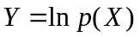的分布律为 。
3、条件熵H(X|Y)与无条件熵H(X)相等的充要条件为 。
4、编码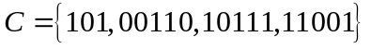的后缀分解集中第5个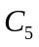是 。是否唯一可译码？ 。码长是否满足Kraft不等式？ 。
5、全直线上均值与方差恒为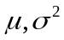的连续型随机变量X的最大熵为 比特，达到最大熵时

X的概率密度为 。

6、二元（3,1）汉明码的校验矩阵是 。全体码字为

。
二、（15分）已知X，Y有联合分布律p(x,y)：
X Y | 0 | 1
0 | 3/8 | 2/8
1 | 1/8 | 2/8
随机变量Z＝XY，求（1）求联合熵H(X,Y)。（2）求X,Z分布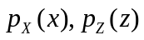的相对熵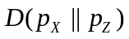。（3）求互信息I(X;Y)。

三、（15分）已知一阶齐次马氏信源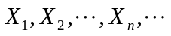的符号集为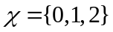，转移概率矩阵Q如下。（1）求平稳分布；（2）熵率；（3）如果初始分布为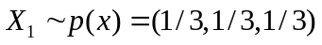则在时刻3时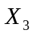的分布是什么？
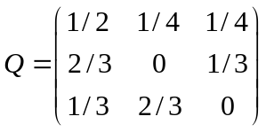

四、（15分）设在离散无记忆信源的字符空间上分布为
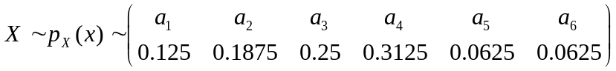
（1）求符号的二进仙农编码；（2）求三进Huffman编码及平均码长；（3）求字符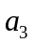的二元Elias编码；

五、（15分）设（6，3）二元线性系统码C的校验矩阵为
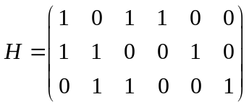
（1）将编码C的码字填入下表；（2）求码C的最小汉明距离，按最小汉明距离译码规则这种编码能纠几位错？（3）按最小汉明距离译码规则输出序列101110应当译成什么码字？
消息 | 000 | 001 | 010 | 100 | 011 | 101 | 110 | 111
码字

六、（10分）设DMC信道的传输图为下图，求信道容量C及最大输入及输出分布
